**­­Министерство образования и науки**

Белгородский государственный технологический университет

им. В.Г. Шухова

Кафедра программного обеспечения вычислительной техники

и автоматизированных систем

**КУРСОВАЯ РАБОТА**

по дисциплине «Системное моделирование»

Автор работы ______________________ Макаров Д.С.

(подпись) ВТ-22

Руководитель проекта _______________ Смышляева Л.Г.

(подпись)

Оценка ___________________________

Белгород

2019 г.

Оглавление

Глава I. 3

1.1 Общие сведения о методологии 3

1.2. История возникновения IDEF0-модели 4

1.3. Основные положения IDEF0-модели 5

Глава II. Методология IDEF3 6

1.1 Общие сведения о методологии 6

1.2 Синтаксис методологии 6

Глава III. Теоретическая часть 7

3.1 Назначение 7

3.2 Базовые понятия 7

Глава IV. Практическая часть 9

4.1 Краткая характеристика системы 9

4.2 Этапы построения диаграммы 9

4.2.1 Контекстная диаграмма (А -0) 9

4.2.2 Декомпозиция контекстной диаграммы (А0) 10

4.2.3 Декомпозиция блока “Определение полномочий пользователя “ 10

4.2.4 Декомпозиция блока “Проверка возможности выполнения изменения в системе” 11

4.2.5 Декомпозиция блока” Изменение состояния элементов дома” 11

4.2.6 Декомпозиция блока “Генерация отчета” 12

Список литературы 13

# Глава I.

## 1.1 Общие сведения о методологии

Методология SADT (Structured Analysis And Design Technique) сформулирована в общих чертах Дугласом Т.Россом (компания SofTech). На рынке SADT появилась в 1975 г. К 1981 году SADT уже использовали более чем в 50 компаниях.

Существует два основных направления в SA-моделировании (Structured Analysis–моделировании): функциональные модели выделяют события в системе, модели данных выделяют объекты (данные) системы, связывающие функции между собой и с их окружением. В обоих случаях используется один и тот же графический язык блоков и дуг (но блоки и дуги меняются ролями).

При наиболее полном моделировании используются взаимодополняющие модели обоих типов (например, методология SADT компании SofTech). Зачастую используется только функциональный вариант данной методологии в правительственной стандартизированной версии, получившей название IDEF0.

В коммерческом мире методология SADT широко используется для определения требований к проектируемой системе. Методология SADT, как правило, применяется на ранних этапах процесса создания системы ("жизненного цикла системы"), часто еще до разработки технического задания (ТЗ) или спецификации и специально с этой целью. На более поздних этапах процесса создания системы следует применение других методов проектирования.

Достоинства методологии SADT:

1) универсальность – SADT может использоваться для проектирования сложных систем любого назначения (например, управление и контроль, аэрокосмическое производство, телефонные сети, учет материально-технических ресурсов и др.), а не только программного обеспечения (ПО);

2) SADT – единственная методология, легко отражающая такие системные характеристики, как управление, обратная связь и исполнители;

3) SADT имеет развитые процедуры поддержки коллективной работы;

4) в отличие от подавляющего большинства других технологий, SADT может быть использована на ранних этапах создания системы (предпроектная стадия);

5) SADT может сочетаться с другими структурными методами проектирования.

## 1.2. История возникновения IDEF0-модели

Методологию IDEF0 можно считать конечным этапом развития хорошо известного графического языка описания функциональных систем SADT (Structured Analysis and Design Teqnique). Несколько лет назад в России небольшим тиражом вышла книга, посвященная описанию основных принципов построения SADT-диаграмм.

Стандарт IDEF0 был разработан в 1981 году в рамках обширной программы автоматизации промышленных предприятий ICAM (Integrated Computer Aided Manufacturing), предложенной департаментом Военно-Воздушных Сил США. Семейство стандартов IDEF унаследовало свое обозначение от названия этой программы (IDEF - ICAM DEFinition).

Во время реализации программы возникла необходимость разработать новые методы анализа процессов взаимодействия в промышленных системах. Кроме усовершенствованного набора функций для описания бизнес-процессов, одним из требований стало наличие эффективной методологии взаимодействия в рамках "аналитик-специалист". Новый метод должен был обеспечить групповую работу над созданием модели, с непосредственным участием всех аналитиков и специалистов, занятых в рамках проекта. Так и возникла методология функционального моделирования IDEF0.

C 1981 года стандарт IDEF0 претерпел несколько незначительных изменений, в основном ограничивающего характера. Последняя его редакция была выпущена в декабре 1993 года Национальным Институтом По Стандартам и Технологиям США (NIST).

## 1.3. Основные положения IDEF0-модели

Под системой подразумевается совокупность взаимодействующих компонентов и взаимосвязей между ними. Моделированием называется процесс создания точного описания системы. IDEF0-методология предназначена для создания описания систем и основана на концепциях системного моделирования. Описание системы с помощью методологии IDEF0 называют моделью. В IDEF0-моделях используются как естественный, так и графический языки. IDEF0-модель дает полное и точное описание, адекватное системе и имеющее конкретное назначение. Назначение описания называют целью модели. Формальное определение модели в IDEF0 имеет следующий вид: M есть модель системы S, если M может быть использована для получения ответов на вопросы относительно S с точностью A. Таким образом, целью модели является получение ответов на некоторую совокупность вопросов. Обычно вопросы для IDEF0-модели формируются на самом раннем этапе проектирования. Затем основная суть этих вопросов должна быть выражена в одной-двух фразах. С определением модели тесно связан выбор позиции, с которой наблюдается система и создается ее модель. Методология IDEF0 требует, чтобы модель рассматривалась все время с одной и той же позиции. Эта позиция называется «точкой зрения» данной модели. Точку зрения лучше всего представлять, как место (позицию) человека или объекта, на которое надо встать, чтобы увидеть систему в действии. Например, при разработке автоматизированной обучающей системы (АОС) точкой зрения может быть позиция неквалифицированного пользователя, квалифицированного пользователя, программиста и т.п.

# Глава II. Методология IDEF3

## Общие сведения о методологии

Первые методологии IDEF были разработаны в середине 70ых годов, для улучшения взаимодействия между людьми которые разрабатывают системы или вносят в них какие-либо изменения.

Методология IDEF0 был разработала для описания систем с помощью декомпозиции и категоризации связей между процессами.

Документирование технологических процессов (Process Description Capture) или IDEF3 методология документирования процессов системы, которая описывает сценарии или последовательности операций для процессов. Между IDEF0 и IDEF3 существует прямая взаимосвязь – каждую функцию IDEF0 можно записать в виде отдельного процесса IDEF3.

## Синтаксис методологии

Главной единицей синтаксиса IDEF3 являются диаграммы, которые в свою очередь состоят из блоков действий, соединений, связей.

Действие отображается в виде прямоугольника, именуется при помощи глагола. Каждому действию присваивается уникальный номер, даже при удалении действия в модели этот номер не освобождается для использования. Действия располагаются слева на право, по их хронологии в процессе

Действия в IDEF3 могут быть декомпозированы, и в отличии от IDEF0 у одного блока действий может существовать несколько диаграмм описывающих его. Это позволяет описывать процесс с нескольких точек зрений.

Связи используются для отображения взаимоотношения между действиями. Все связи – однонаправленные, стрелки могут начинаться и заканчиваться на любой стороне блока. Именуются связи так чтобы была понятна причина ее появления. Сплошная стрелка означает что связь является временным предшествованием, одного действия перед другим, пунктирная стрелка означает нечеткое отношение где вид взаимодействия задается от случая использования такой связи.

Для того чтобы более точно описать ситуации, при которых последовательность действий происходит нелинейно, в методологии присутствуют соединения. Существует 3 типа соединений:

1. Соединение “И”.
2. Соединение “Исключающее ИЛИ”
3. Соединение “ИЛИ”

При этом соединение “И” и соединение “ИЛИ” имеют разделение на синхронное и асинхронное, при синхронности присутствует условие одновременности.

# Глава III. Теоретическая часть

## 3.1 Назначение

Система автоматизации процессов в здании (“умное здание”) – система, которая обеспечивает комфорт, безопасность и эффективное использование ресурсов здания.

Обычно под “умным зданием” подразумевают объединение следующих систем в единую систему управления здания:

* Система управления климатом.
* Система освещения.
* Система управления ресурсами.
* Система безопасности.
* Система взаимодействия с пользователем и др.

Каждая из подсистем будет обрабатывать все данные поступающие в нее как извне, так и внутри, и на основании этих данных, а также заранее заданных цепочек действий, соответствующим образом реагировать на изменение данных.

## 3.2 Базовые понятия

Система автоматизации домашних процессов или же “умный дом” представляет собой совокупность устройств (узлов системы), подключенных между собой при помощи различных каналов передачи данных, как проводных и беспроводных.

В зависимости от реализации системы различается и топология подключения устройств между собой.

Централизованная система – система с общим блоком управления к которому подключены все модули, подключение аналогично топологии “звезда”, со всеми преимуществами и недостатками.

Децентрализованная система – система, в которой компоненты связаны между собой без центрального управляющего блока, чаще всего используется в этом случае используется топология сети “шина”.

Устройства можно классифицировать по назначению:

* устройства ввода информации (датчики, кнопки, голосовые помощники).
* устройства взаимодействия (лампы, термостаты, дверные замки и тд.)
* устройства мониторинга.

Состояние узла системы может быть изменены как после взаимодействия человека с системой (срабатывание датчика движения, нажатие на кнопку, голосовая команда), так и после изменения состояния других узлов системы (запрет на использование электроприборов при обнаружении утечки воды или газа).

Событие, которое будет обрабатывать система, содержит в себе информацию о самом действии которое необходимо выполнить, учетной записи, от имени которой действие запрашивается, и метки узлов которым действие будет назначено.

При выполнении какого-либо действия узел системы записывает все изменения в свой журнал событий. Запросив отчет можно получить данные снятые с датчиков системы или из журналов узлов, представленные в требуемой форме (таблица, график, текстовый отчет).

# Глава IV. Практическая часть

## 4.1 Краткая [характеристика](https://www.xn-----8kcodrdcygecwgg0byh.xn--p1ai/kharakteristika-na-studenta) системы

Точка зрения: разработчик системы.

Назначение: улучшение комфорта пребывания человека в здании, уменьшения потребления ресурсов, в связи с более рациональным потреблением, а также обеспечение безопасности.

## Этапы построения диаграммы

### 4.2.1 Контекстная диаграмма (А -0)

Название: Функционирование системы автоматизации домашних процессов.

Описание: Процесс функционирования системы автоматизации процессов, принимает на вход внешние события и запросы отчетов, на выходе получаются измененные состояния узлов системы, (элементов дома), и отчеты. За процессом можно наблюдать при помощи монитора системы. Контроль над процессом осуществляется при помощи базы данных пользователей системы, списка взаимодействий между компонентами, шаблонов отчетов и текущих состояний системы.

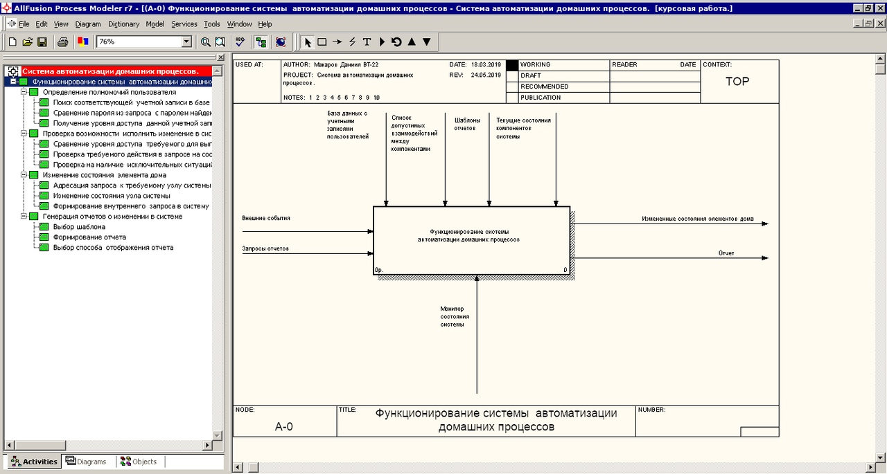

### 4.2.2 Декомпозиция контекстной диаграммы (А0)

Описание: В начале обработки события происходит авторизация пользователя и определение его уровня доступа к системе, далее на основании этих данных происходит проверка на возможность произвести требуемое изменение в системе. После получения разрешения происходит непосредственно действие, описанное в событии. Далее все документируется в журнал и по запросу будет сформирован и выдан отчет.

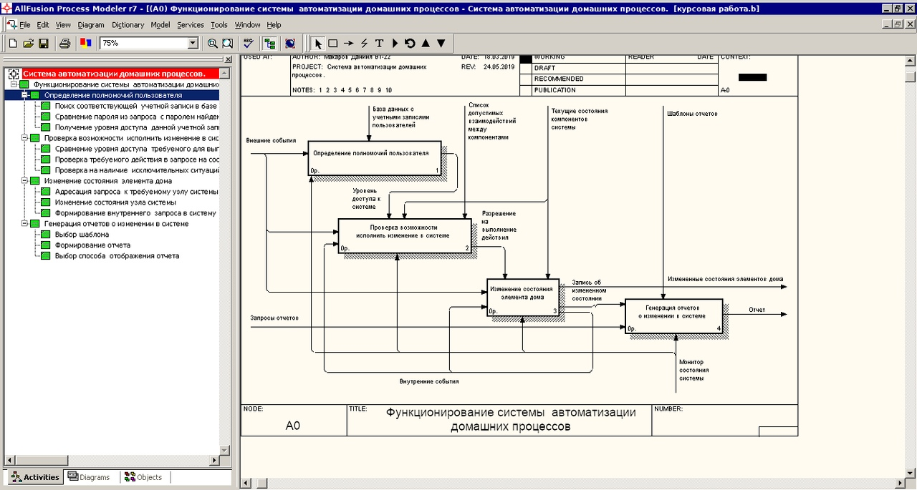

### 4.2.3 Декомпозиция блока “Определение полномочий пользователя “

Описание: В данном блоке происходит обращение к базе данных учетных записей, и дальнейшая авторизация пользователя,.

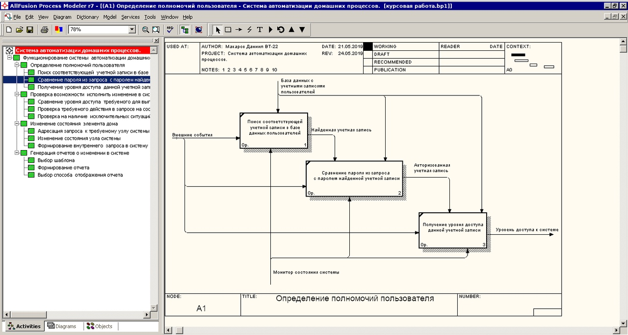

### 4.2.4 Декомпозиция блока “Проверка возможности выполнения изменения в системе”

Описание: Выполняется проверка внутренних состояний системы и предоставленного уровня доступа, требуемых для выполнения внешних событий, внутренние события всегда создаются с максимальным уровнем доступа

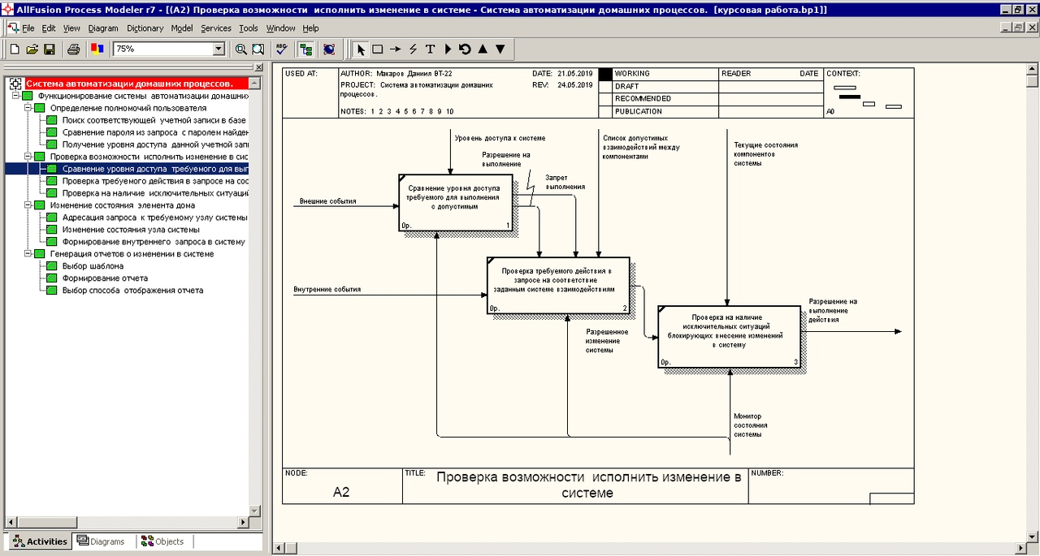.

### 4.2.5 Декомпозиция блока” Изменение состояния элементов дома”

Описание: В данном блоке происходит адресация события к требуемому узлу, изменение состояния этого узла и при необходимости создания новых внутренних событий.

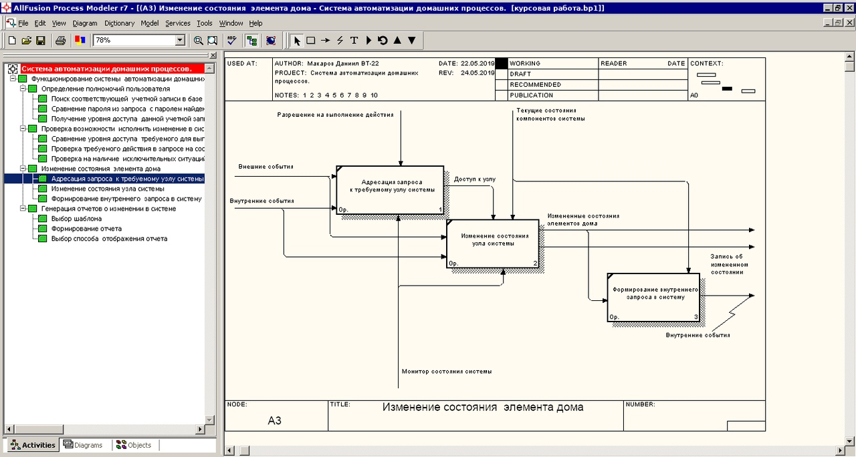

### 4.2.6 Декомпозиция блока “Генерация отчета”

Описание: Генерируется отчет по требуемому в запросе шаблоне.

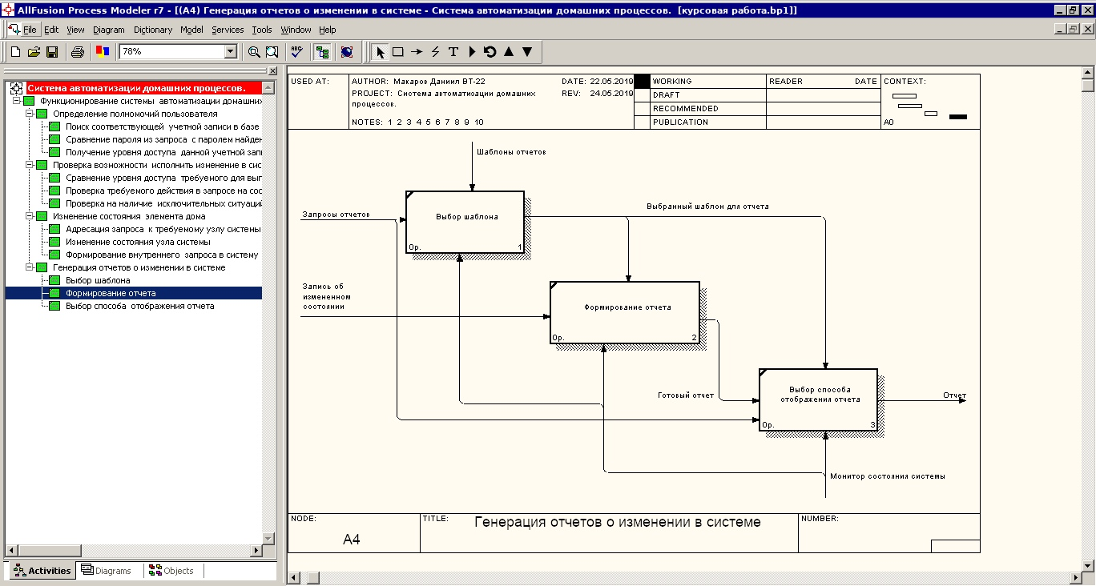

# Список литературы

1.Черемных С.В., Семенов И.О., Ручкин В.С. Моделирование и анализ систем. IDEF-технологии практикум.

2. IDEF [Электронный ресурс]. – Режим доступа: <https://ru.wikipedia.org/wiki/IDEF>

3. Верников Г. Г. Стандарт IDEF3: [Электронный ресурс] // Сайт ВЕРНИКОВ 7 тонн менеджмента / Г. Г. Верников. - 2009. - Режим доступа: http://vernikov.ru/biznes-modelirovanie/tehnologii-i-standarty/item/32--idef3.html

4. Домашняя автоматизация [Электронный ресурс]. – Режим доступа: <https://ru.wikipedia.org/wiki/%D0%94%D0%BE%D0%BC%D0%B0%D1%88%D0%BD%D1%8F%D1%8F_%D0%B0%D0%B2%D1%82%D0%BE%D0%BC%D0%B0%D1%82%D0%B8%D0%B7%D0%B0%D1%86%D0%B8%D1%8F>

5. Федотова Д.Э. CASE-технологии: практикум. // Д. Э. Федотова, Ю. Д. Семенов, К. Н. Чижик. – М.: Горячая линия – Телеком, 2005.

6. Методология функционального моделирования IDEF0. Руководящий документ [Электронный ресурс]. – Режим доступа: <http://www.nsu.ru/smk/files/idef.pdf>

7. Топология сетей [Электронный ресурс]. – Режим доступа: <https://ru.wikipedia.org/wiki/%D0%A1%D0%B5%D1%82%D0%B5%D0%B2%D0%B0%D1%8F_%D1%82%D0%BE%D0%BF%D0%BE%D0%BB%D0%BE%D0%B3%D0%B8%D1%8F>